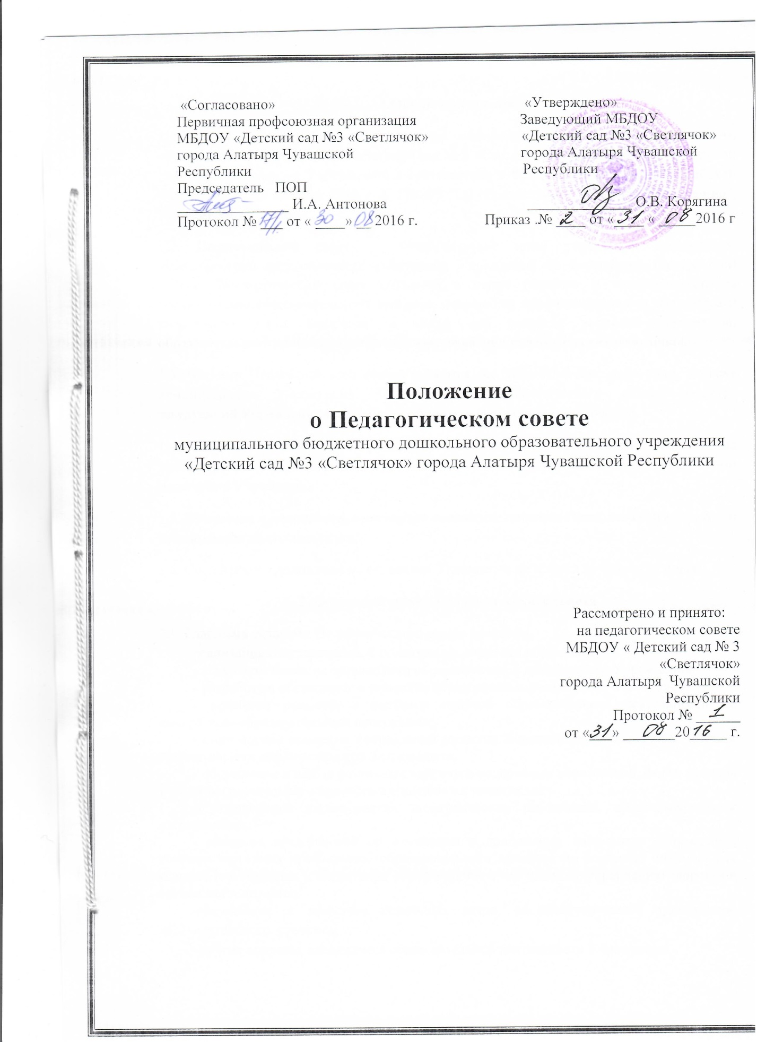

1.Общие положения
1.1. Настоящее положение разработано для муниципального бюджетного дошкольного образовательного учреждения «Детский сад № 3 «Светлячок» города Алатыря Чувашской Республики (далее — Учреждение) в соответствии с Федеральным законом Российской Федерации от 29 декабря 2012 г. N 273-ФЗ "Об образовании в Российской Федерации", Уставом Учреждения.
1.2. Педагогический совет — коллегиальный орган управления Учреждения, объединяющий педагогических работников Учреждения на постоянной (бессрочной) основе. Педагогический совет создается в целях развития и совершенствования воспитательно образовательного процесса, повышения профессионального мастерства и творческого роста педагогов, а также для решения вопросов организации образовательного процесса, повышения квалификации педагогических работников
1.3. Членами Педагогического совета являются все педагогические работники, а также администрация Учреждения. Председателем Педагогического совета является заведующий Учреждением, секретарь избирается Педагогическим советом.
1.4. Решение, принятое в пределах компетенции педагогического совета и не противоречащее законодательству, является обязательным для исполнения всеми педагогами Учреждения.
1.5. Изменения и дополнения в настоящее положение вносятся Педагогическим советом и принимаются на его заседании.
1.6. Срок данного положения не ограничен. Положение действует до принятия нового.
2. Основные задачи Педагогического совета
2.1. Главными задачами Педагогического совета являются:
реализация государственной политики по вопросам образования;
- совершенствование организации образовательной деятельности Учреждения;
- разработка, обсуждение и принятие образовательных программ Учреждения;
- принятие решений о введении платной образовательной деятельности по конкретным образовательным программам;
- определение основных направлений развития Учреждения, повышения качества и эффективности образовательной деятельности,
- обсуждение и выбор различных вариантов содержания образования, форм, методов учебно-воспитательного процесса и способов их реализации;
- утверждение характеристик педагогических работников, представляемых к награждению;
- внесение предложений об изменении и дополнении документов Учреждения, регламентирующих организацию образовательного процесса по созданию оптимальных условий для обучения и воспитания обучающихся, в том числе по укреплению здоровья и организации питания;
-обсуждение и принятие локальных актов, регламентирующих организацию образовательного процесса;
- другие вопросы, касающиеся образовательной деятельности Учреждения.

3.Функции Педагогического совета
3.1. К компетенции Педагогического совета относится: - определение направления образовательной деятельности Учреждения; - обсуждение и выбор различных вариантов содержания образования, форм, методов воспитательно-образовательного процесса и способов их реализации, вопроса планирования образовательной деятельности Учреждения; - рассмотрение образовательных(ой) программ(ы) для использования в Учреждении; - рассмотрение и принятие локальных актов Учреждения, регламентирующих организацию и осуществление образовательного процесса; - организация выявления, обобщения, распространения, внедрения педагогического опыта; - согласование критериев и показателей деятельности работников Учреждения и решения об осуществлении выплат стимулирующего характера; - обсуждение годового календарного учебного графика; - организация работы по повышению квалификации педагогических работников и развитию их творческих инициатив; - рассмотрение и выдвижение кандидатуры из педагогических работников для награждения.
3.2. А также Педагогический совет: — рассматривает вопросы организации дополнительных образовательных услуг воспитанникам, в том числе платных; — заслушивает отчеты заведующего о создании условий для реализации общеобразовательных программ в Учреждении; — подводит итоги деятельности Учреждения за учебный год; — заслушивает информацию, отчеты педагогических и медицинских работников о состоянии здоровья детей, ходе реализации образовательных и воспитательных программ, результатах готовности детей к школьному обучению, отчеты о самообразовании педагогов; — заслушивает доклады, информацию представителей организаций и учреждений, взаимодействующих с Учреждением по вопросам образования и оздоровления воспитанников, в том числе проверке состояния образовательного процесса, соблюдения санитарногигиенического режима Учреждения, об охране труда и здоровья воспитанников; — контролирует выполнение ранее принятых решений Педагогического совета; — организует изучение и обсуждение нормативно-правовых документов в области общего и дошкольного образования;
4. Права Педагогического совета
4.1. Педагогический совет имеет право: — участвовать в управлении Учреждением; — выходить с предложениями и заявлениями на Учредителя, в органы муниципальной и государственной власти, в общественные организации.
4.2. Каждый член Педагогического совета имеет право: — потребовать обсуждения педагогическим советом любого вопроса, касающегося педагогической деятельности Учреждения, если его предложение поддержит не менее одной трети членов педагогического совета ; — при несогласии с решением Педагогического совета высказать свое мотивированное мнение, которое должно быть занесено в протокол.
5. Организация управления Педагогического совета
5.1. В состав Педагогического совета входят заведующий, все педагоги Учреждения.
5.2. На заседание Педагогического совета могут быть приглашены медицинские работники, представители общественных организаций, учреждений, родители, представители Учредителя. Необходимость их приглашения определяется председателем Педагогического совета. Приглашенные на заседание Педагогического совета пользуются правом совещательного голоса.
5.3. Председатель Педагогического совета: — организует деятельность Педагогического совета; — информирует членов Педагогического совета о предстоящем заседании не менее чем за 30 дней до его проведения; — организует подготовку и проведение заседания Педагогического совета; — определяет повестку дня Педагогического совета; — контролирует выполнение решений Педагогического совета.
5.4. Заседания Педагогического совета проводятся в соответствии с планом работы, но не реже 4 раз в течение учебного года. Внеочередные заседания Педагогического совета проводятся по требованию не менее одной трети педагогических работников Учреждения либо заведующего Учреждением.
5.5. Заседания Педагогического совета правомочны, если на них присутствует не менее половины его состава.
5.6. Решение Педагогического совета является правомочным, если на его заседании присутствовало не менее двух третей педагогических работников Учреждения и если за него проголосовало более половины присутствовавших педагогов. Процедура голосования определяется Педагогическим советом.
5.7. Ответственность за выполнение решений Педагогического совета лежит на заведующем Учреждением. Решения выполняют ответственные лица, указанные в протоколе заседания Совета педагогов. Результаты оглашаются на Совете педагогов на следующем заседании.
5.8. Заведующий Учреждением, в случае несогласия с решением Педагогического совета, приостанавливает выполнение решения, извещает об этом Учредителя, представители которого обязаны в 3-дневный срок рассмотреть такое заявление при участии заинтересованных сторон, ознакомиться с мотивированным мнением большинства Педагогического совета и вынести окончательное решение по спорному вопросу.
6. Взаимосвязи Педагогического совета с другими органами самоуправления
6.1. Педагогический совет организует взаимодействие с другими органами самоуправления Учреждения — Общим собранием работниками и др: — через участие представителей Педагогического совета в заседании общего собрания; — представление на ознакомление Общему собранию материалов, разработанных на заседании Педагогического совета; — внесение предложений и дополнений по вопросам, рассматриваемым на заседаниях Общего собрания.
7. Ответственность Педагогического совета
7.1. Педагогический совет несет ответственность за выполнение, выполнение не в полном объеме или невыполнение закрепленных им задач и функций.
7.2. Педагогический совет несет ответственность за соответствие принимаемых решений законодательству РФ, нормативно-правовым актам.
8. Делопроизводство Педагогического совета
8.1. Заседания Педагогического совета оформляются протоколом.
8.2. В книге протоколов фиксируются: — дата проведения заседания; — количественное присутствие (отсутствие) членов Педагогического совета; — приглашенные (ФИО, должность); — повестка дня; — ход обсуждения вопросов; — предложения, рекомендации и замечания членов Педагогического совета и приглашенных лиц; — решение.
8.3. Протоколы подписываются председателем и секретарем Педагогического совета.
8.4. Нумерация протоколов ведется от начала учебного года.
8.5. Книга протоколов Педагогического совета нумеруется постранично, прошнуровывается, скрепляется подписью заведующего и печатью Учреждения.
8.6. Книга протоколов Педагогического совета хранится в делах Учреждения (50 лет) и передается по акту (при смене руководителя, передаче в архив).
8.7. Доклады, тексты выступлений, о которых в протоколе Педагогического совета делается запись «доклад (выступление) прилагается», группируются в отдельной папке с тем же сроком хранения, что и книга протоколов Педагогического совета.

